Занятие «Сроки посева овощных и цветочных растений»
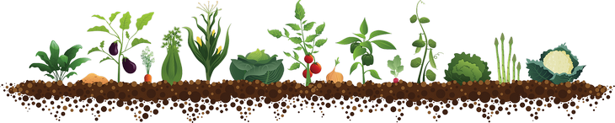
Здравствуйте друзья!
В нашей стране наверное нет такой семьи, как впрочем и в Ростовской области, которая бы не занималась в той или иной степени сельским хозяйством, работой с землей и растениями - фермерством, дачным, огородным, садовым, тепличным или цветочным делом. Наверняка в каждой семье как минимум есть домашние цветы, какие-то декоративные растения, за которыми нужен уход, а значит необходимы минимальные знания, как и когда ухаживать за ними, производить полив, подкормку и обрезку, прочее.
Предлагаю таблицу сроков посевов семян овощных культур для рассады или сразу, на постоянное место вегетации. Таблица составлена основываясь на климатических условиях Ростова и его окрестностей.
Для более северных регионов рекомендуется к срокам посева семян и высадки рассады прибавлять по 3 — 5 дней на каждые 100 км удалённости от Ростова — на — Дону.
Культура | Дата посева | Всходы (через сколько дней) | Дата высадки рассады | Место и способ высадки
Томаты ранние | 10 января | 7 -12 | 10 — 20 марта | Обогреваемое плёночное укрытие
Томаты | 25 февраля | 7-10 | 20 апреля | Плёночное покрытие
Томаты | 10-20 марта | 7 | 10 мая | Открытый грунт
Томаты | 20 марта — 10 апреля | 7-10 | — | Открытый грунт
Перец сладкий и острый | 10 — 20 февраля | 12 -14 | 20 — 25 апреля | Обогреваемое
Перец сладкий и острый | 20 — 25 февраля | 12 — 14 | 10 — 15 мая | Открытый грунт
Баклажаны | 10 — 20 февраля | 10 — 14 | 10 — 15 мая | Открытый грунт
Кабачки | 20 — 25 апреля | 4 — 10 | 15 — 20 мая | Открытый грунт
Капуста б/к ранняя | 1 февраля | 7 | 25 — 30 марта | Открытый грунт
Капуста цветная | 10 февраля | 5 — 8 | 30 марта | Под плёнку
Капуста б/к средне-ранняя | 10 марта | 7 | 15 — 20 апреля | Открытый грунт
Капуста поздняя | 10 — 15 марта | 7 | 15 — 25 апреля | Открытый грунт
Капуста б/к поздняя | 10 — 15 апреля | 7 | — | Открытый грунт
Капуста цветная | 1 июня | 7 | 20 — 25 июля | Открытый грунт
Капуста цветная | 20 июня | 7 | 15 августа | Открытый грунт
Огурцы | 10 — 15 марта | 5 — 10 | 15 — 20 апреля | Под плёнку
Огурцы | 15 — 20 апреля | 5 — 10 | 5 — 10 мая | Открытый грунт
Огурцы | 25 апреля — 5 мая | 4-7 | — | Открытый грунт
Морковь ранняя | 15 — 20 апреля | — | — | Открытый грунт
Морковь поздняя | 25 апреля — 10 мая | — | — | Открытый грунт
Свекла | 10 апреля | 7 — 10 | 10 мая | Под плёнку
Свекла | 10 — 15 мая | — | — | Открытый грунт
Культура | Дата посева | Всходы (через сколько дней) | Дата высадки рассады | Место и способ высадки

